**Projet Application mobile pour un restaurant :**

1. **Diagramme de cas d’utilisation :**

* 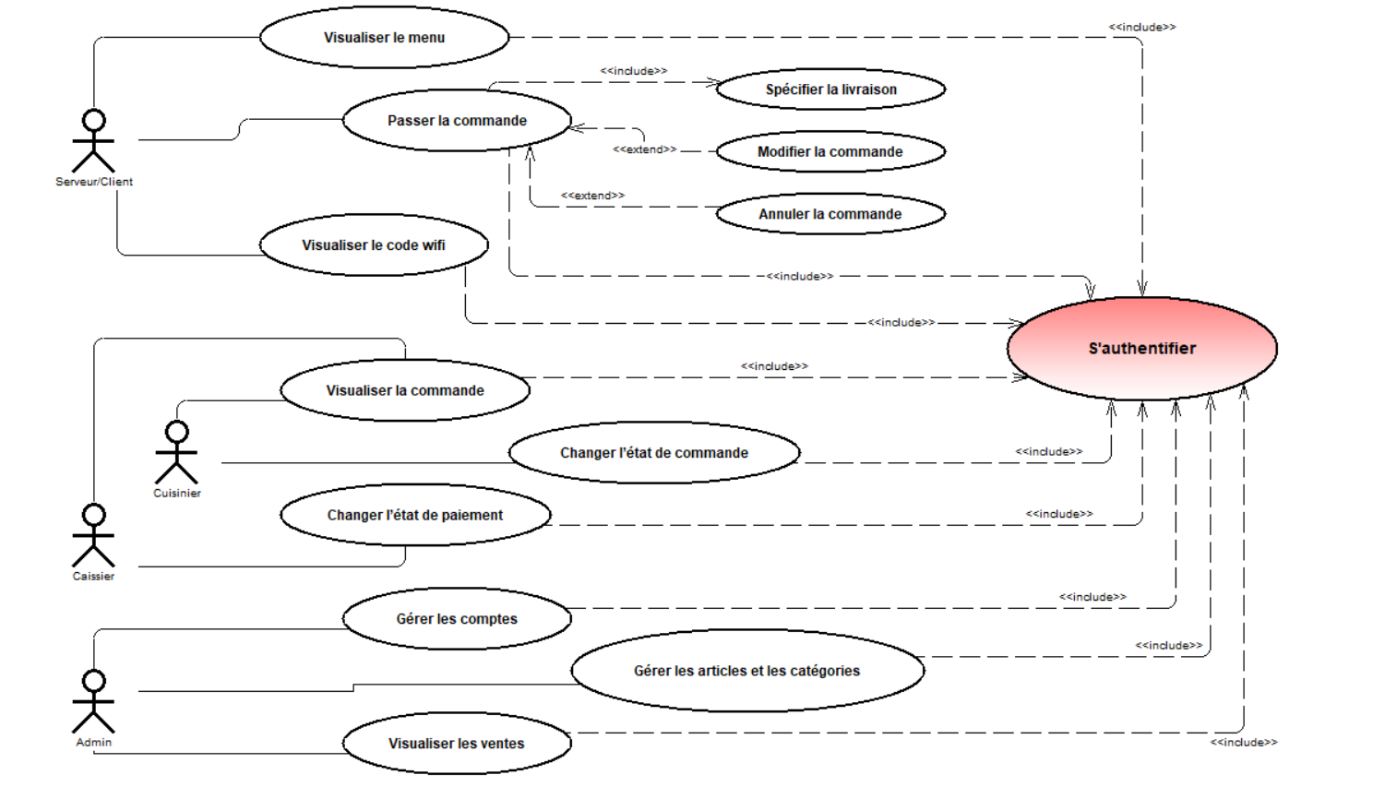DCU global :
* 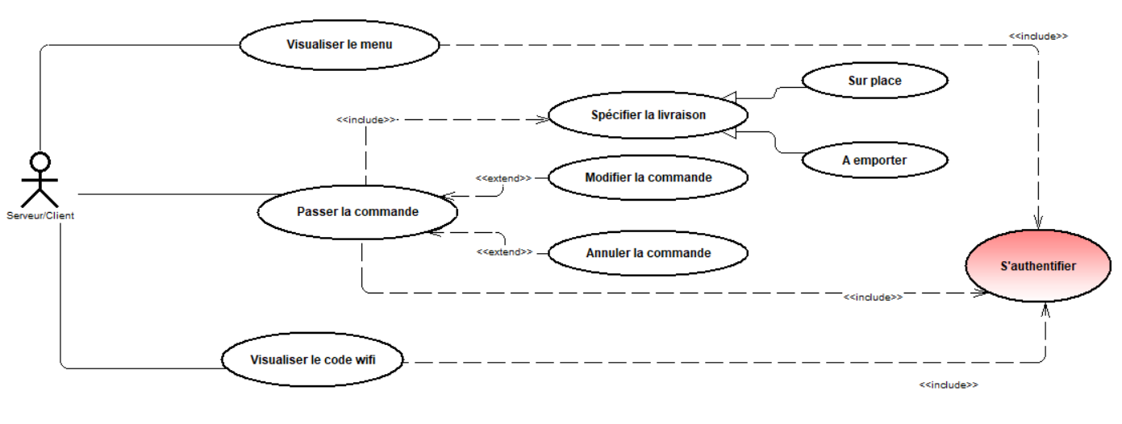DCU de Serveur :
* 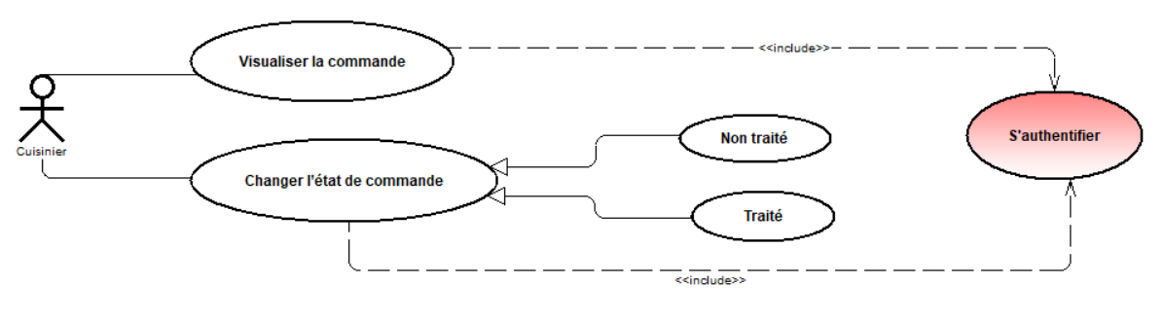DCU de Cuisinier :
* 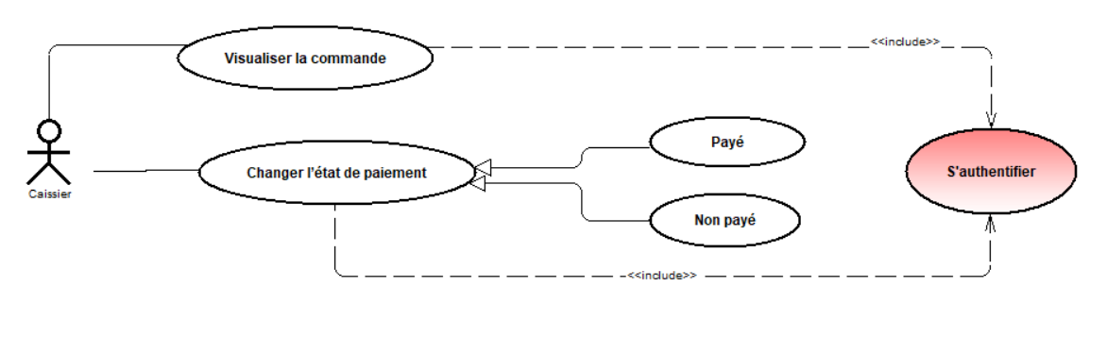DCU de Caissier :
* 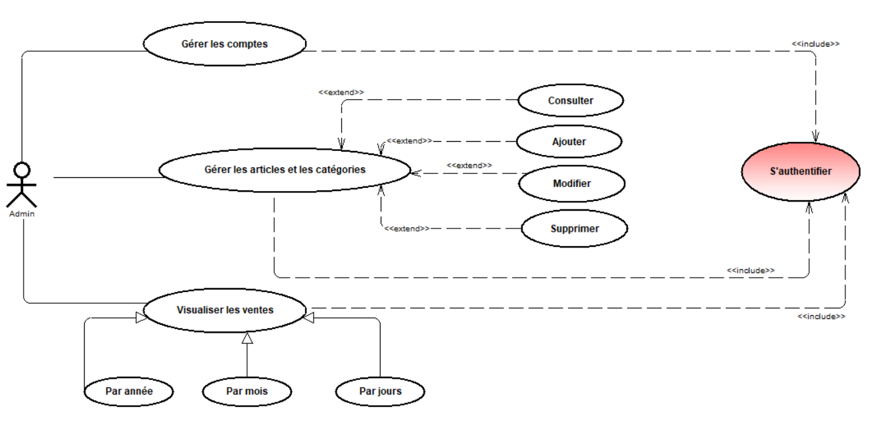DCU de Admin :

1. **Diagramme de séquence :**

* Diagramme de séquences « Identification » :

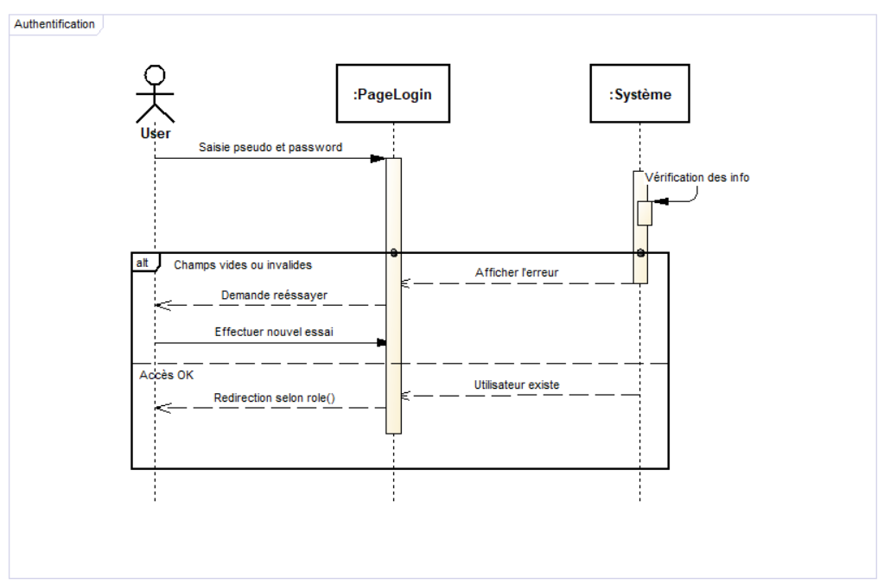

* 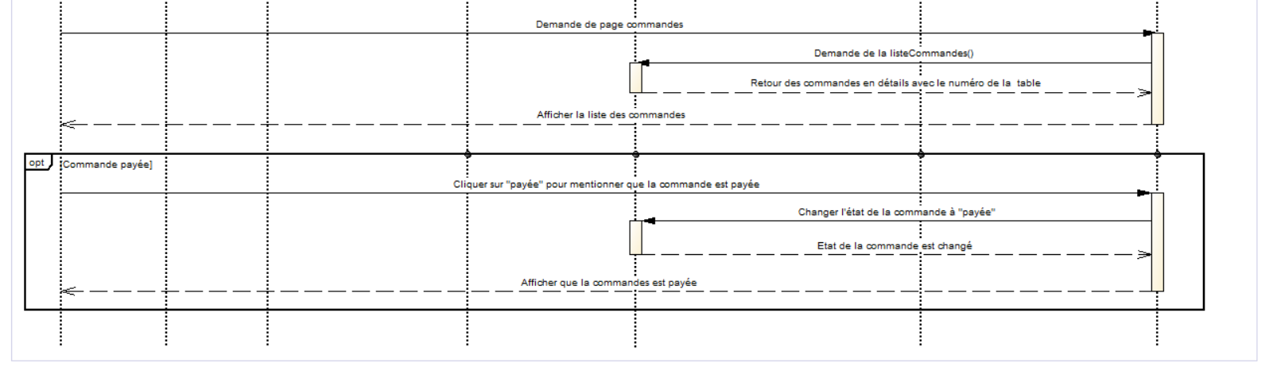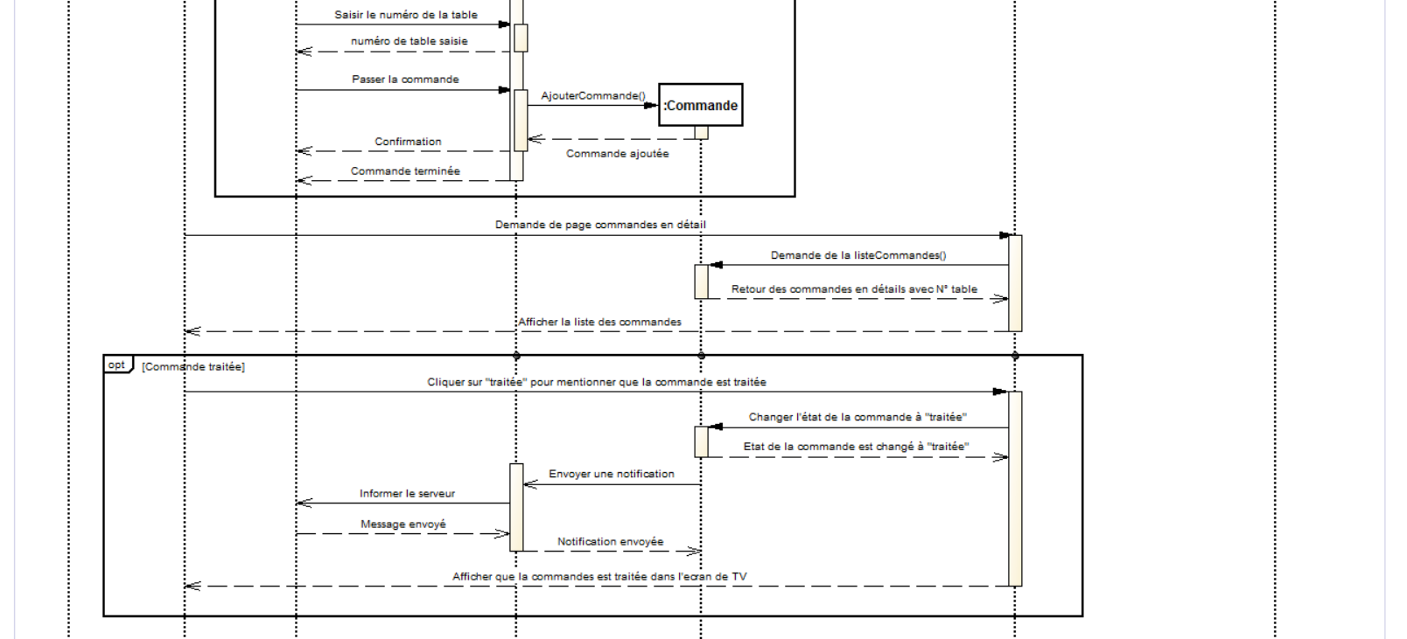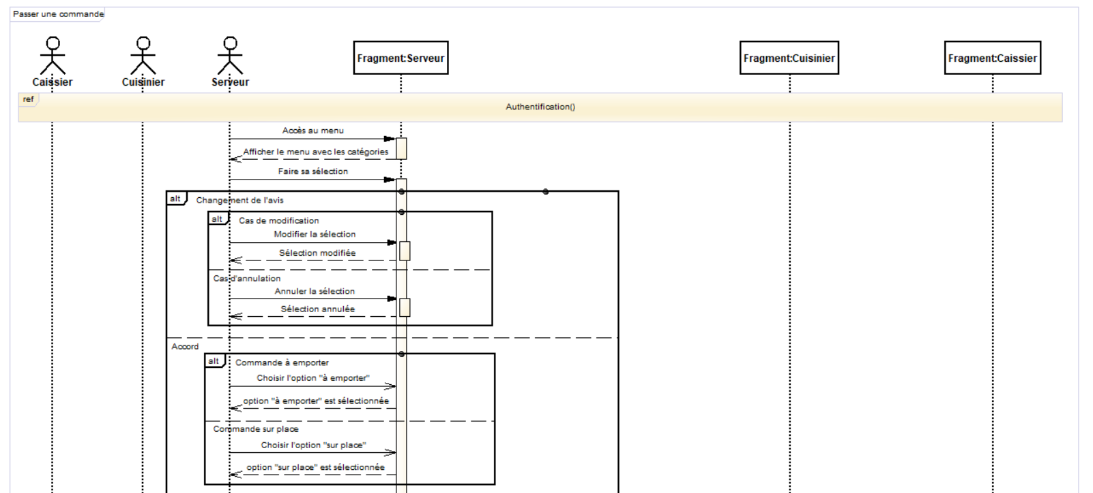Diagramme de séquences « Passer une commande » :
* 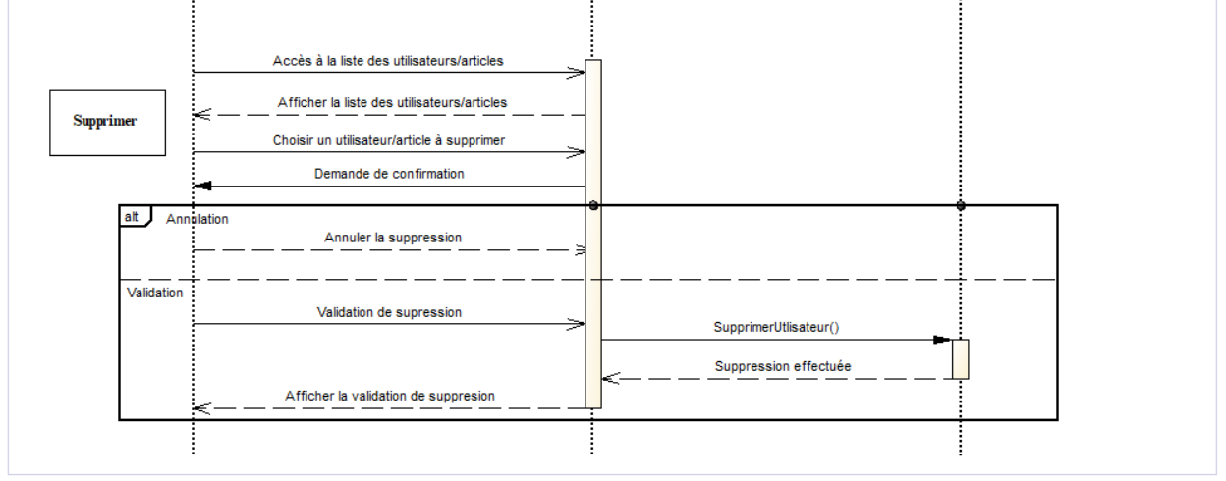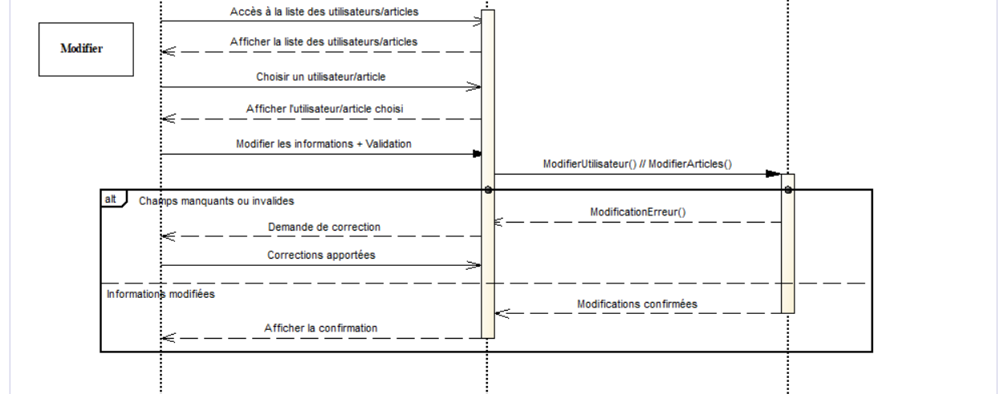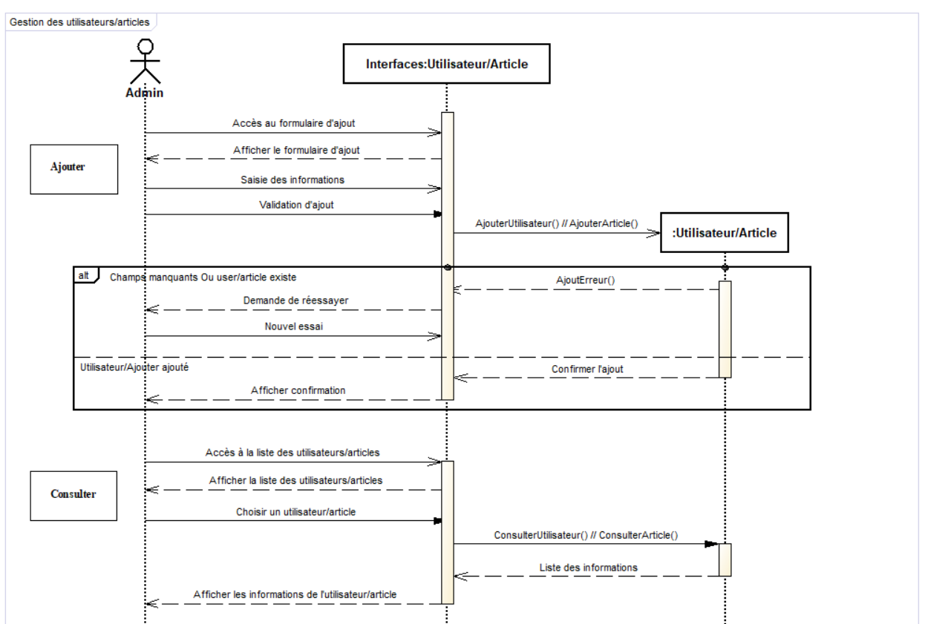Diagramme de séquences « Gestion des utilisateurs/articles » :
* 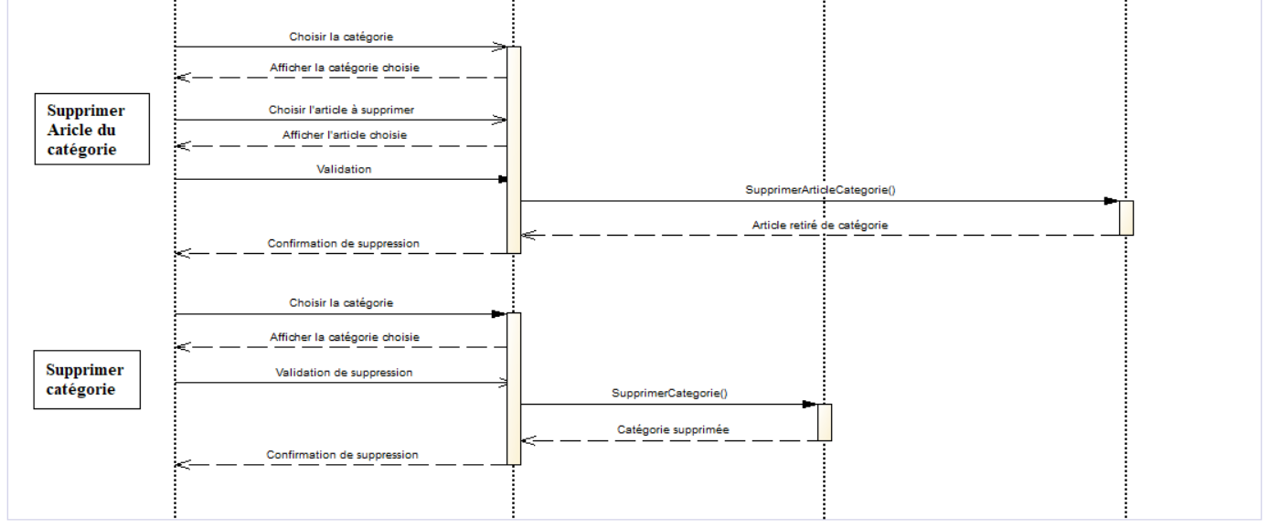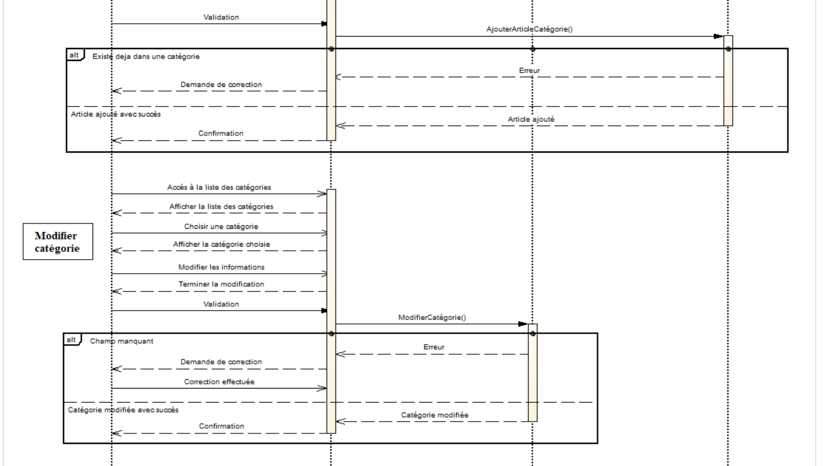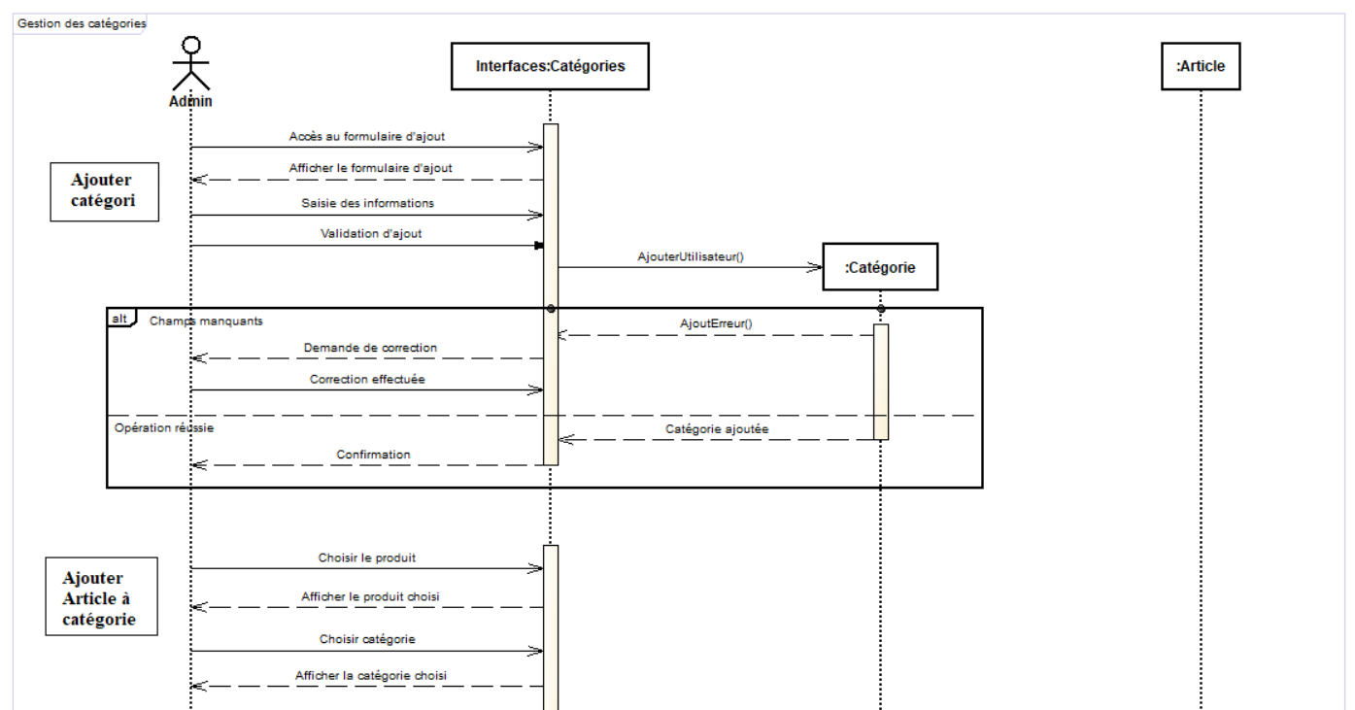Diagramme de séquences « Gestion des catégories » :